………………………………………………………. ……………………………………..
Imię i nazwisko lub nazwa wnioskodawcy miejscowość, data
……………………………………………………….
Adres
………………………………………………………..
Telefon
Burmistrz Ząbkowic Śląskich
Referat Rozwoju
ul. 1 Maja 15, 57-200 Ząbkowice Śląskie

WNIOSEK O WYDANIE ZAŚWIADCZENIA O REWITALIZACJI
Proszę o wydanie zaświadczenia w celu ustalenia czy działka/i nr ewid. ……………………
……………………………………………………………………obręb………………………………………….
położona/e w Ząbkowicach Śląskich przy ul. ....……………………………………………………………………………………………………………………
znajduje/ą się na obszarze rewitalizacji.
Cel wydania zaświadczenia………………………………………………………………………………..
Wnioskowany dokument (proszę zaznaczyć sposób odbioru) odbiorę:
□ osobiście, □ proszę wysłać pocztą, □ za pośrednictwem EPUAP (możliwe jest wyłącznie po złożeniu wniosku poprzez tę platformę), □ za pośrednictwem E-doręczenia (możliwe jest wyłącznie po złożeniu wniosku poprzez tę platformę.
Załączniki:
- Dowód uiszczenia opłaty skarbowej za wydanie zaświadczenia w wysokości 17 zł.
- Pełnomocnictwo w oryginale– w przypadku działania przez pełnomocnika.
- Dowód uiszczenia opłaty skarbowej za złożenie dokumentu stwierdzającego udzielenie pełnomocnictwa, lub prokury w wysokości 17 zł (od każdego stosunku pełnomocnictwa lub prokury).

………………………………………………………………
podpis wnioskodawcy lub pełnomocnika

Opłatę należy wnieść na rachunek Urzędu Miasta Ząbkowice Śląskie
BANK SPÓŁDZIELCZY W ZĄBKOWICACH ŚLĄSKICH Nr 55 9533 0004 2001 0009 8645 0057
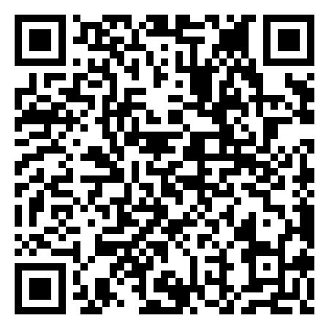
Stosownie do przepisów Rozporządzenia Parlamentu Europejskiego i Rady (UE) 2016/679 z dnia 27 kwietnia 2016 r. w sprawie ochrony osób fizycznych w związku z przetwarzaniem danych osobowych i w sprawie swobodnego przepływu takich danych oraz uchylenia dyrektywy 95/46/WE (ogólne rozporządzenie o ochronie danych) Dz.Urz.UE.L 2016 Nr 119, str. 1, ze zm., informujemy, że administratorem danych osobowych jest Burmistrz Ząbkowic Śląskich ul. 1 Maja 15 57-200 Ząbkowice Śląskie tel. 74 8 165 309 email: burmistrz@zabkowiceslaskie.pl. Szczegółowe informacje dostępne są po zeskanowaniu kodu QR, na stronie WWW administratora pod adresem https://idpo.pl/klauzula.php?id=MjEzMF8xNDhfNDMx oraz w punkcie kontaktowym inspektora ochrony danych. Funkcję IOD pełni Tomasz Trzciałkowski email: iod@zabkowiceslaskie.pl.

